 | 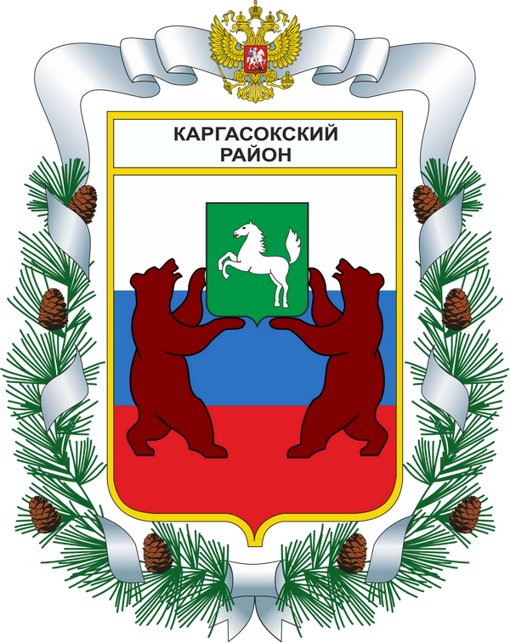
МУНИЦИПАЛЬНОЕ ОБРАЗОВАНИЕ «Каргасокский район»

ТОМСКАЯ ОБЛАСТЬ

 | ДУМА КАРГАСОКСКОГО РАЙОНА
 | РЕШЕНИЕ
 | 21.06.2023 | № 197
 | с. Каргасок
 | Об утверждении Порядка предоставления из бюджета муниципального образования «Каргасокский район» иных межбюджетных трансфертов бюджетам сельских поселений, входящих в состав Каргасокского района, на реализацию мероприятий, указанных в пункте 1 статьи 16.6, пункте 1 статьи 75.1 и пункте 1 статьи 78.2 Федерального закона от 10.01.2002 №7- ФЗ «Об охране окружающей среды»
В соответствии со статьей 142.4 Бюджетного кодекса Российской Федерации, решением Думы Каргасокского района от 18.02.2015 №346 «Об утверждении Порядка предоставления иных межбюджетных трансфертов бюджетам сельских поселений и их расходования»
РЕШИЛА:
1. Утвердить прилагаемый Порядок предоставления из бюджета муниципального образования «Каргасокский район» иных межбюджетных трансфертов бюджетам сельских поселений, входящих в состав Каргасокского района, на реализацию мероприятий, указанных в пункте 1 статьи 16.6, пункте 1 статьи 75.1 и пункте 1 статьи 78.2 Федерального закона от 10.01.2002 №7- ФЗ «Об охране окружающей среды».
2. Настоящее решение вступает в силу со дня его официального опубликования и распространяется на правоотношения, возникшие при составлении и исполнении бюджета муниципального образования «Каргасокский район», начиная с бюджета на 2023 год и на плановый период 2024 и 2025 годов.
3. Настоящее решение разместить на официальном сайте Администрации Каргасокского района.
4. Контроль за исполнением настоящего решения возложить на бюджетно-финансовый комитет Думы Каргасокского района.

 | Председатель Думы  Каргасокского района |  | И.В. Кирин
 | Глава |  | Каргасокского района  А.П. Ащеулов
Приложение
Утверждено решением Думы
Каргасокского района от 21.06.2023 №197

Порядок предоставления из бюджета муниципального образования
«Каргасокский район» иных межбюджетных трансфертов бюджетам сельских поселений, входящих в состав Каргасокского района, на реализацию мероприятий, указанных в пункте 1 статьи 16.6, пункте 1 статьи 75.1 и пункте 1 статьи 78.2 Федерального закона от 10.01.2002 №7- ФЗ «Об охране окружающей среды»

1. Настоящий Порядок устанавливает правила предоставления из бюджета муниципального образования «Каргасокский район» бюджетам сельских поселений, входящих в состав Каргасокского района (далее – Сельские поселения), иных межбюджетных трансфертов (далее - ИМБТ) на реализацию мероприятий, указанных в пункте 1 статьи 16.6, пункте 1 статьи 75.1 и пункте 1 статьи 78.2 Федерального закона от 10.01.2002 №7- ФЗ «Об охране окружающей среды» (далее – Порядок).
2. ИМБТ предоставляются в целях выполнения мероприятий, указанных в пункте 1 настоящего Порядка.
3. Общий объем ИМБТ, подлежащих предоставлению в соответствии с Порядком между бюджетами Сельских поселений устанавливается Решением Думы Каргасокского района на соответствующий финансовый год и на плановые периоды.
4. Объем ИМБТ на указанные цели бюджету i- того сельского поселения определяется по формуле:
S =∑ C_{i}, где

S – размер ИМБМ за счет средств районного бюджета;
C_{i} – стоимость мероприятия, предусмотренного Планом мероприятий, указанных в пункте 1 статьи 16.6, пункте 1 статьи 75.1 и пункте 1 статьи 78.2 Федерального закона от 10.01.2002 «Об охране окружающей среды».
5. Предоставление ИМБТ Сельским поселениям, осуществляется на основании Соглашения, заключенного между муниципальным образованием «Каргасокский район» и соответствующим Сельским поселением.
6. ИМБТ сельским поселениям, входящим в состав Каргасокского района, предоставляются при условии предоставления следующих документов:
- заявки на получения ИМБТ;
- расчета НМЦК или сметной документации, прошедшей проверку достоверности определения сметной стоимости или проектно-сметной документации на выполнение мероприятий.
7. ИМБТ не представленные Сельским поселениям в связи с отказом Сельского поселения от получения ИМБТ, могут быть перераспределены между бюджетами других Сельских поселений, подавших заявки, путем внесения изменений в сводную бюджетную роспись главного распорядителя средств бюджета муниципального образования «Каргасокский район» (далее – Главный распорядитель) без внесения изменений в решение о бюджете муниципального образования «Каргасокский район» на текущий финансовый год и плановый период. После внесения изменений в сводную бюджетную роспись Главный распорядитель вносит изменение в соглашение.
8. В случае, если по состоянию на 31 декабря года предоставления ИМБТ сельским поселениям допущены нарушения условия предоставления и использования ИМБТ, установленных настоящим порядком, возврат ИМБТ осуществляется в полном объеме в течение 10 рабочих дней по требованию Администрации Каргасокского района.

